【会場までのアクセス】
旭市飯岡保健センター 千葉県旭市横根3520番地（駐車場あり）
国道126号よりピンク色の道をお進みください。
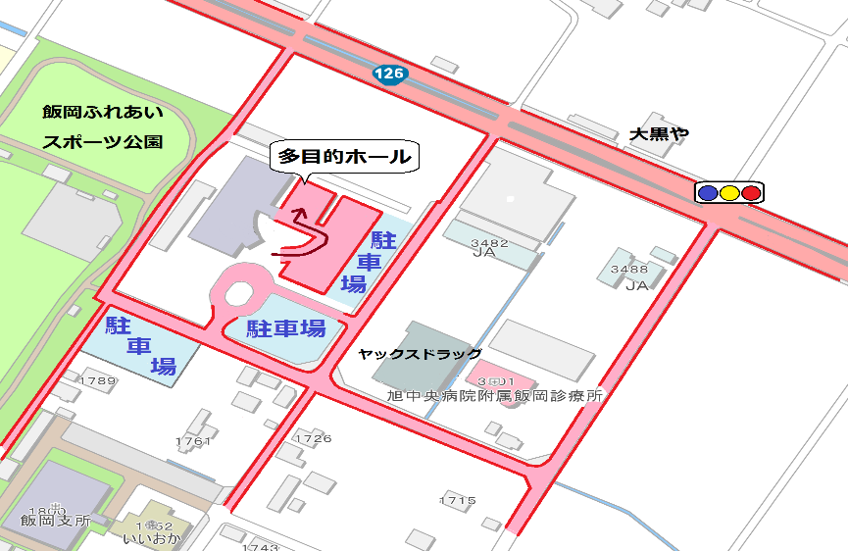
ＦＡＸ送付票
ＦＡＸ ０４７９－７３－３７０９
【送付先】千葉県海匝健康福祉センター 八日市場地域保健センター 中村 行
令和元年度小児慢性特定疾病児童等自立支援事業講演会の開催について
（令和2年2月19日開催）
※送付票不要（下の出欠表に記入の上、このままFAXでお送りください）
送付年月日 | 令和２年 月 日
担当者所属
担当者職名
担当者氏名
連絡先 | 【電話番号】 【ＦＡＸ】
出欠について  （いずれかに○をお願いします） | １．御出席 ２．御欠席

参加者される方のお名前をお願いします。
氏名 | 職種 | 備考

講師への質問や、日頃困っていることなどありましたら御記入ください。
お手数ですが、２月７日（金）までにＦＡＸでの御回答をお願いいたします。

